AN485 Scheda creata il 26 settembre 2026
Descrizione storico bibliografica
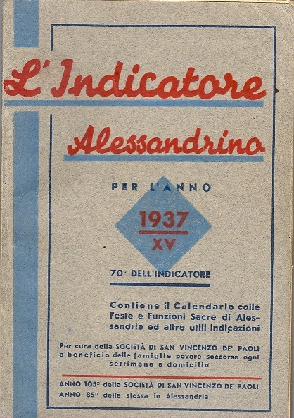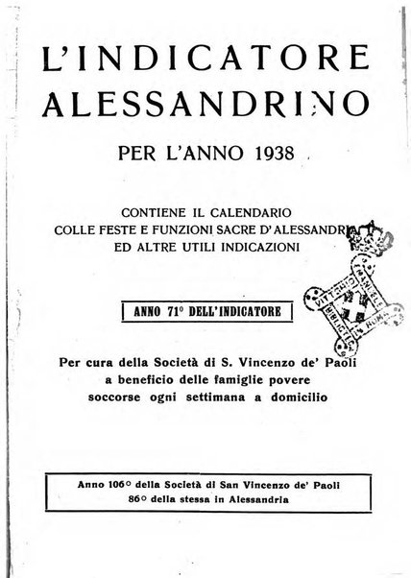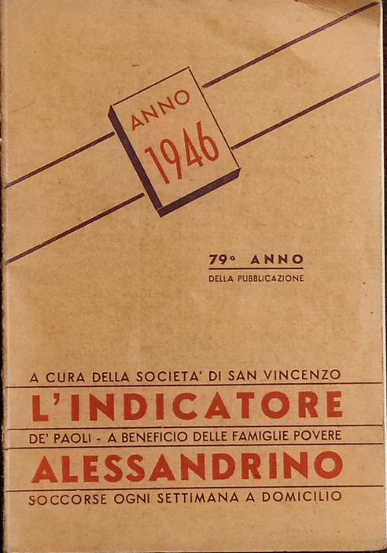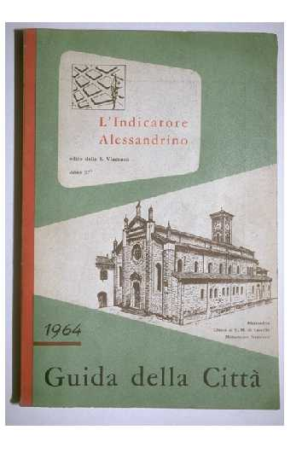
L'*indicatore alessandrino : per l'anno …. – 1869-157 (2024). - Alessandria : Società di S. Vincenzo De' Paoli, [1868-2023]. – 157 volumi ; 24 cm. ((Annuale. - Il sottotitolo varia: in cui sono scritte le feste e le altre sacre funzioni solite a celebrarsi nelle chiese della Città e le feste principali della Diocesi (1900); contiene il calendario colle feste e funzioni sacre d'Alessandria ed altre utili indicazioni (1929). – A cura della Società S. Vincenzo de' Paoli. - Lo stampatore varia. – Il formato varia. - TO00185995
Autore: Società di San Vincenzo De' Paoli : Consiglio Centrale di Alessandria
Soggetto: Alessandria – Periodici; Feste religiose – Alessandria – Periodici; Società di San Vincenzo De' Paoli – Alessandria – Periodici
Copia digitale: 1938

Informazioni storico-bibliografiche
8 Febbraio 2017 L’Indicatore Alessandrino compie 150 anni
Era il 1868, quando, per opera della Società San Vincenzo de Paoli di Alessandria cominciava a essere stampato l’almanacco religioso “L’Indicatore Alessandrino”.
Un opuscolo, che da 150 anni, ritorna puntuale a bussare al cuore degli alessandrini. Nel corso di tanti anni di pubblicazione si è presentato in vari formati, con foto in bianco e nero e a colori, informazioni sulla vita politica, sociale, religiosa ed economica della città e della Diocesi e con notizie utili sulla toponomastica e sui servizi cittadini. Ma sempre con lo stesso obiettivo: ricordare a tutti che basta poco per aiutare gli altri.
L’edizione 2017 de “L’Indicatore Alessandrino”, vista la felice ricorrenza dei 150 anni, esce in formato speciale, con pagine a colori e una elegante rilegatura, per sottolineare che la tradizione continua, ma senza rinunciare al gusto di rinnovarsi. La pubblicazione è stata stampata con il contributo fondamentale del Centro Servizi Volontariato Asti e Alessandria. Uno degli obiettivi che si propone questa nuova edizione è quello di far conoscere, soprattutto ai giovani, la San Vincenzo, che c’è in Alessandria fin dal 1853.
Lo scorso 21 gennaio il volume è stato presentato pubblicamente nella sede dell’associazione in via delle Orfanelle 25. Durante questo momento di festa sono stati premiati con uno speciale riconoscimento i volontari di lungo corso dell’associazione e gli ex presidenti del Consiglio Centrale di Alessandria: Piero Bellana, Antonio Ivaldi, Maria Borasi Fogliato, Isa Martinelli Caviggiola, Pietro Pallavicini. E un ringraziamento a chi non c’è più: Bruno Rangone, Giovanni Testore, Rinaldo Caroglio.
[Best_Wordpress_Gallery id=”6″ gal_title=”Indicatore Alessandrino”]
“A tutti i volontari che operano nelle nostre Conferenze e ai presidenti che mi hanno preceduto alla guida dell’associazione va il mio sincero grazie – dichiara il Presidente Carlo Camurati – per quello che ogni giorno riusciamo a fare come San Vincenzo. Occuparsi delle fragilità è oggi più complesso di un tempo. Spesso ci troviamo di fronte a richieste di aiuto che non sappiamo esaudire e lo sconforto si manifesta, ma non ci scoraggiamo. Lavoriamo con determinazione nei nostri centri d’ascolto e in rete con le altre realtà del territorio che a vario titolo si occupano di disagi e povertà. Credo che questa sia la strada giusta. La sfida del futuro per noi è aprirci ai giovani, portatori di idee e strumenti nuovi di aiuto, oltre che di quel ricambio generazionale di cui da tempo si parla a vari livelli della nostra società”.
Per reperire copie dell’indicatore Alessandrino si può contattare il 392 2551840
Elena Rossi
https://www.labuonaparola.it/lindicatore-alessandrino-compie-150-anni/.
Coltiviamo la pace. Il 157° Indicatore Alessandrino
La presentazione martedì 12 marzo a Palazzo Ghilini
Martedì 12 marzo 2024, alle ore 16, in Alessandria presso la Sala Consiliare di Palazzo Ghilini si terrà la presentazione pubblica dell’edizione 2024 de ‘L’Indicatore Alessandrino’ dal titolo “Coltiviamo la Pace” promossa dalla Società di San Vincenzo de Paoli – Consiglio Centrale di Alessandria Odv.
L’evento vede il patrocinio della Provincia di Alessandria ed è realizzato in collaborazione con il Tavolo Provinciale per la Difesa e la Diffusione della Cultura e dei Valori del Volontariato. L’Indicatore Alessandrino è una pubblicazione che la San Vincenzo di Alessandria cura da 157 anni per offrire una riflessione sui temi dell’attualità, fornire informazioni utili riguardanti il territorio e raccontare l’attività dell’associazione. Nei decenni si è rinnovato molto, per adeguarsi al cambiamento dei tempi, ma mantiene la sua originale vocazione: creare un collegamento tra la società civile e l’associazione. Relatore dell’incontro sarà Maurizio Ceste, Storico del Volontariato e principale biografo del Beato Federico Ozanam, Santo che nel XIX secolo organizzò in Francia le prime aggregazioni della Società di San Vincenzo, che oggi in Italia è presente in tutte le regioni contando circa 13.000 soci ed è attiva in quasi tutti i Paesi del Mondo. Il programma prevede i saluti del presidente della Provincia di Alessandria, Enrico Bussalino, l’introduzione a cura di Carlo Camurati, Vicepresidente del Consiglio Centrale della San Vincenzo de Paoli di Alessandria e le conclusioni di Federico Violo, Coordinatore Interregionale Piemonte e Valle d’Aosta della Società di San Vincenzo de Paoli.
Modererà l’incontro Alessandro Ginotta, Ufficio Stampa Coordinamento Interregionale della Società di San Vincenzo de Paoli. In Provincia di Alessandria l’Associazione è presente con 11 Conferenze (4 nel capoluogo di cui una a Spinetta Marengo‐Bettale, 1 ad Acqui Terme, 2 a Casale Monferrato, 2 ad Ovada, 2 a Valenza) occupandosi prevalentemente, attraverso l’accoglienza dei propri Centri di Ascolto e la visita domiciliare presso le famiglie assistite, di distribuzione alimenti e altri generi di prima necessità e sostegno economico a favore di persone provenienti da un contesto di fragilità. Le conseguenze di un contesto geopolitico compromesso, dall’Ucraina al Medio Oriente, si sono tradotte in sofferenze umane indicibili ed hanno contestualmente generato un appesantimento del quadro economico con effetti che maggiormente si riverberano negativamente sulle fasce più vulnerabili della popolazione. In questa direzione l’incontro di martedì 12 marzo vuole richiamare l’attenzione di tutti sull’urgenza non più rinviabile di un percorso credibile che conduca alla Pace tra le Nazioni e che coltivi e custodisca un vero spirito di fraternità tra i popoli ed all’interno delle nostre comunità. L’ingresso è libero ed aperto alla partecipazione di tutti. https://www.sanvincenzoitalia.it/coltiviamo-la-pace-il-157-indicatore-alessandrino/

